Онлайн-урок в Skype
В Skype педагог может проводить онлайн-уроки. Смотрите пошаговую инструкцию, как организовать онлайн-урок в Skype.
Шаг 1. Зайдите по ссылке skype.com/ru/free-conference-call/.
Шаг 2. Создайте бесплатную уникальную ссылку: нажмите на кнопку «Создать бесплатное собрание».

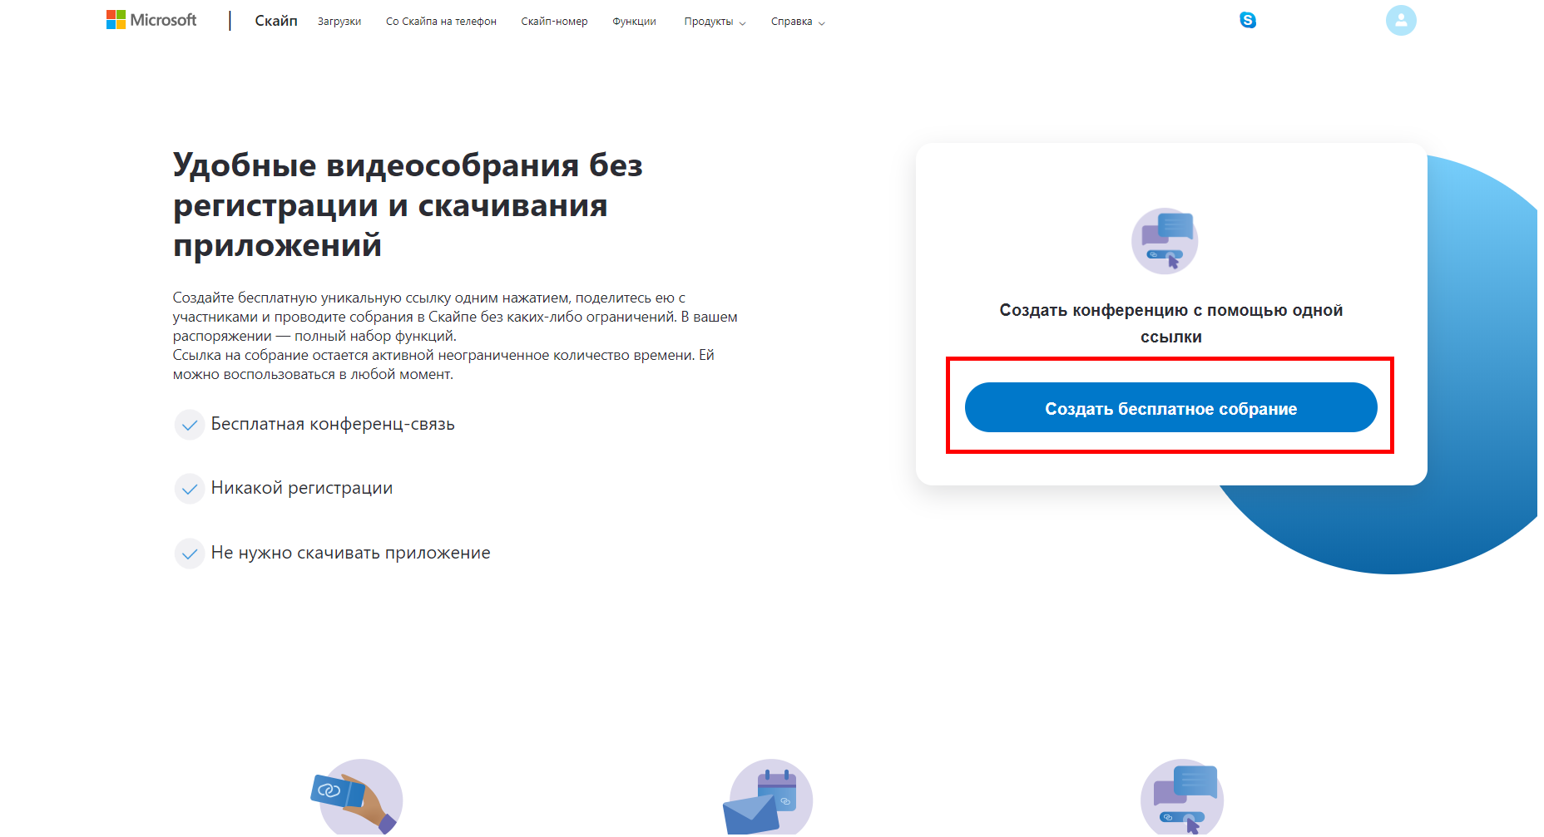

Шаг 3. Скопируйте ссылку на собрание и отправьте ее участникам. Затем нажмите на кнопку «Позвонить».
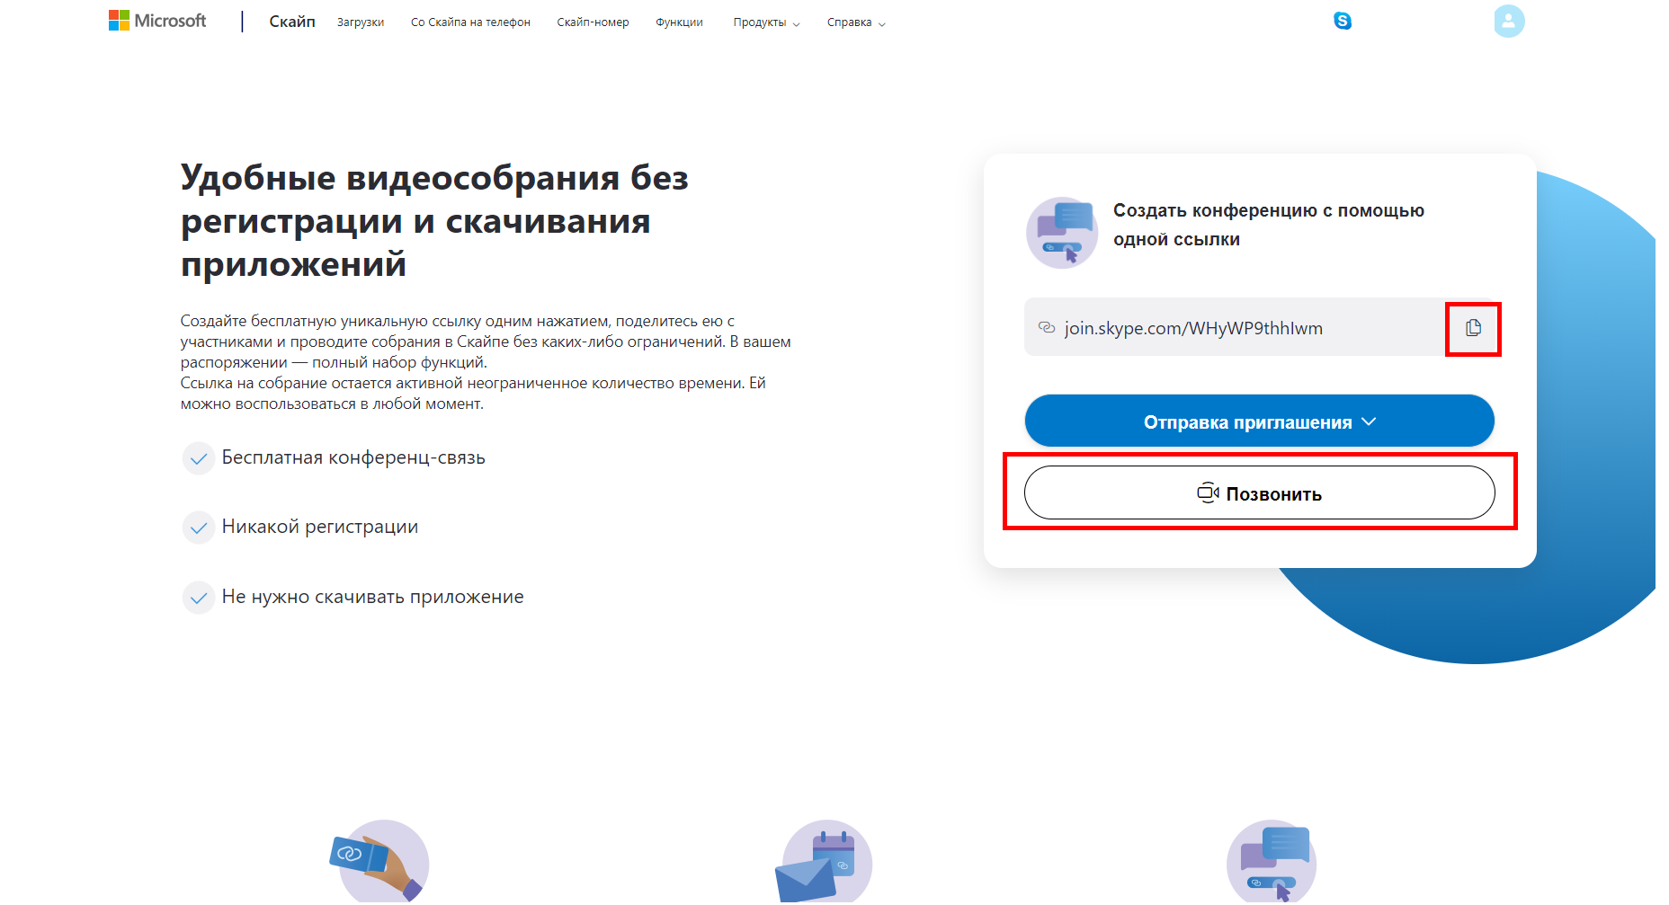

Шаг 4. Нажмите кнопку «Присоединиться как гость».
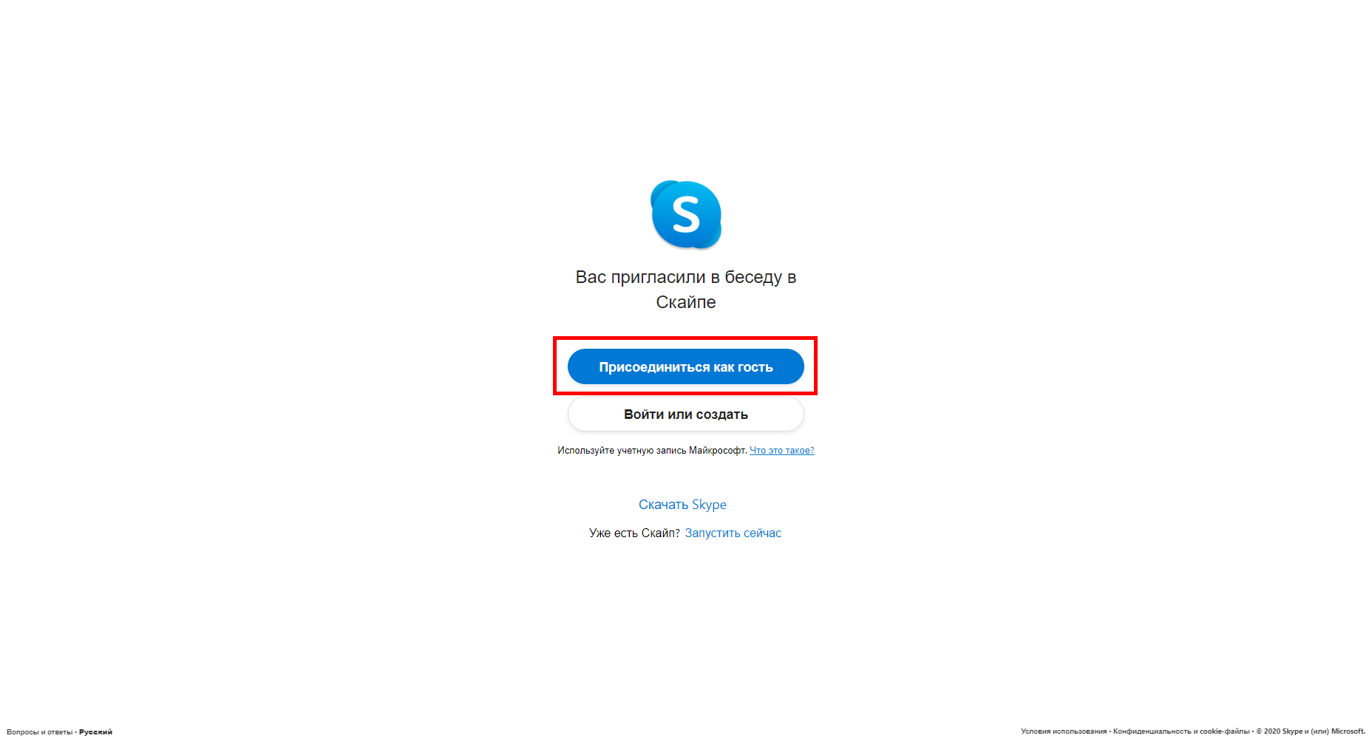

Шаг 5. Введите свое имя и нажмите на кнопку «Присоединиться».
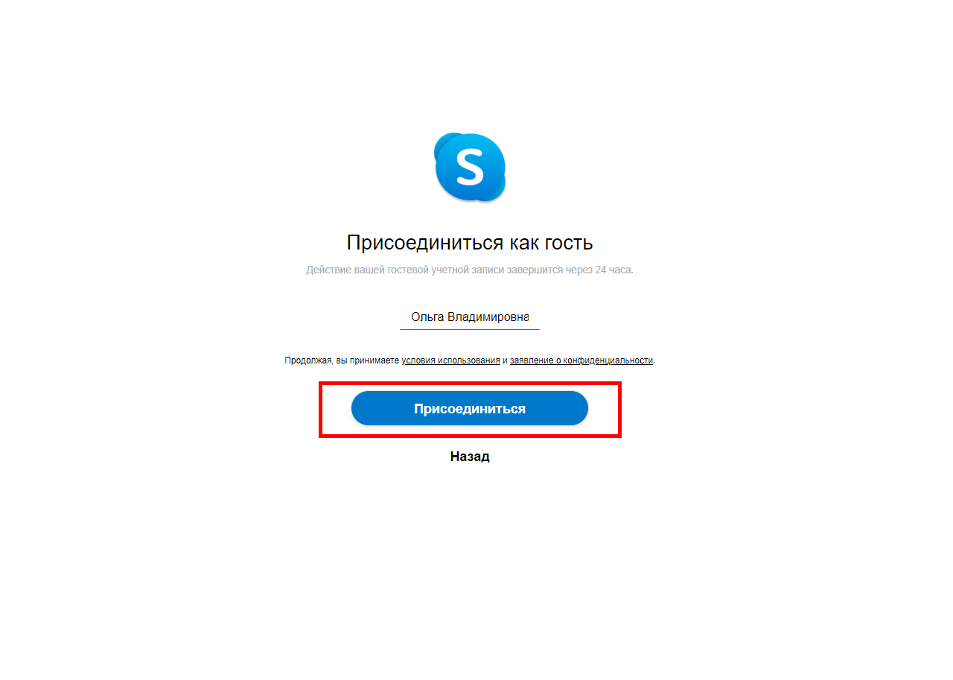

Шаг 6. Нажмите на кнопку «Позвонить» и начните занятие.
+
